ОШ „Јован Јовановић Змај“ Ал. Рудник

Огледни час

РАЧУНАРСКА ГРАФИКА И ЊЕНИ ЕЛЕМЕНТИ

У Рутевцу, 14.04.2016. године

ОПШТИ ПОДАЦИ

Извођач огледног часа | Предмет који наставник предаје | Школа
Милан Динић | Информатика и рачунарство | ОШ „Ј.Ј.Змај“ Алексиначки Рудник

1. Подаци о часу

Дефинисање часа
Предмет: Информатика и рачунарство
Наставна тема : Графика
Наставна јединица: Рачунарска графика и њени елементи
Тип часа: обрада-вежбе
Разред: седми

Увођење новине
Примена ИКТ-а омогућава нам такав облик рада да од ученика захтева бројне активности, за разлику од традиционалне наставе, као што су:
- самостално проналажење информација;
- способност решавања проблема;
- самостално савлађивање градива, самостално учење;
- рад у групи, сарадњу;
- критички однос према властитом и туђем раду;
- доношење одлука;
- аргументовање;
- усвајање другачијих, нових начина рада;
- планирање;
- поштовање рокова.
Овај час се разликује од осталих по томе што захтева већу активност ученика, они су у првом плану, а наставник само координира њиховим радом, даје савете и помаже по потреби.

Мотивација
Ученици су изузетно мотивисани овим начином рада. Као прво, излазе из шаблона традиционалне наставе, активнији су и сами решавају проблеме, користе савремене технологије и самостално стичу знања. Изузетно је важно да могу да негују тимски рад, помажу другим ученицима. Такође им је омогућено да они буду главни актери, а наставник их само упућује и координира. У учионици се ствара другачија атмосфера, у којој нема места за досаду, лењост, пасивност, присиљавање или страх од неуспеха. Најважније је то што је омогућено да ученици сами вреднују свој рад и рад осталих ученика, предлажу мере за унапређивање начина рада и учења.

2. Планирање и организација часа

Циљеви часа
- упознавање са основама рачунарске графике и њених елемената
- савладавање основа рачунарске графике кроз решавање занимљивих проблема и занимљивих садржаја: квиз, тестови, укрштене речи.
- развијање код ученика самосталност у раду, упорност, истраживачки дух , као и кооперативност у раду са осталим ученицима у групи, негујући тимски рад
- самовредновање и вредновање рада

Методе и облици рада
Облици рада: коришћени су фронтални, индивидуални и тимски облик рада
Методе рада: учење путем открића, смислено учење, демонстративна метода, практичан рад ученика, вербална метода, истраживачка метода, илустративна метода,

Усаглашеност са наставним планом и програмом
Наставна тема предвиђена је наставним планом и програмом за седми разред. У оквиру ове теме учи се појам графике, врсте графике и основни елементи графике. Корелација са предметима : техничко и информатичко образовање, енглески језик, ликовна култура.

Услови за реализацију часа
Час је реализован у кабинету информатике у ОШ „Јован Јовановић Змај“ у Рутевцу. Интернет веза је доступна на сваком радном месту. Мудл систем је помоћ у уводном делу часа, као упутство ученицима за почетак рада.

Извори за припремање:
Линкови:
- http://osrudnik.edu.rs/moodle/
- http://www.readwritethink.org/files/resources/interactives/crossword/

Наставни материјали
- Мудл платформа – увод у почетак рада
- Квиз у Power Pointu
- Укрштене речи
- Тест (мудл платформа)
- Евалуациони листићи

Организација часа (ток часа)

планирани садржај рада | активност наставника | активност ученика | план. време  у мин | методе  и облик рада | начин праћења рада ученика | Очекив. ефекти
Уводни део:  Осврт на појам рачунарске графике и њених елемената | Увести ученике у наставну јединицу о рачунарској графици, значај рачунарске графике и њени елементи | Ученици одговарају на уводна питања | 10 м | Дијалошка,  фронтални | Посматрање, разговор | Заинтересованост ученика
Главни део:  Практичан рад ученика | Наставник координира и прати редослед тока корака у извођењу ученичких активности | Ученици, по договореном редоследу крећу у испуњавање својих обавеза, кроз игру уче: тестови, квиз, укрштене речи | 30 м | Дијалошка, демонстративна,  фронтална метода,  групни рад, | Посматрање, разговор, координација, давање савета | Већа заинтересованост ученика и одушевљење и аплауз после сваке приказане игрице
Завршни део:  Анализа и дискусија у вези рада ученика наставне јединице, попуњавање евалуационих листића, домаћи задатак | Наставник је партнер у дискусији, усмерава дискусију, охрабрује ученике да изнесу мишљење, даје савете, уважава идеје ученика, учествује у вредновању резултата, задаје домаћи задатак | Ученици аргументују свој рад, коментаришу и критикују своје одговоре и одговоре других ученика | 5 м | Индивидуални рад,  дијалошка,  фронтална метода | Посматрање, разговор | Развијање позитивног става и заинтересованост ученика за даље истраживање ове области

3. Праћење и вредновање

Вредновање постигнућа ученика

Оствареност циљева и задатака часа биће вреднована кроз ангажованост ученика у индивидуалном и групном раду, самостално проналажење информација и решавања проблема у вези задатих питања, као и питања која ће постављати у току дискусије. Вредноваће се и сарадња и толерантност при решавању задатака и тестова, као и спремност за тимски рад. Ученици ће моћи сами процењивати резултате свог рада, при чему ће наставник имати улогу да усмерава дискусију тако да ученици схвате да морају да располажу аргументима и да се критика односи на резултате рада, а не на њих лично.

Планирање даљих активности
Због самог начина реализације часа, где ученици спонтано уче одређене садржаје и овладавају когнитивним и социјалним вештинама, требало би овај начин рада примењивати и у другим предметима. Што се тиче информатике и рачунарства, овај вид рада је незаменљив, лако остварљив и пре свега применљив у настави, и то не само у вишим разредима. Може се применити у свим областима и наставним темама, тако да ћемо примењивати што више овакву наставу на часовима информатике и рачунарства. Овим часом подстичу се ученици да дубље истражују појам графике као и практичан рад на решавању задатих ситуација.

ПРИЛОЗИ:
ПРИКАЗ ЈЕДНОГ СЛАЈДА - КВИЗ ПРЕЗЕНТАЦИЈЕ

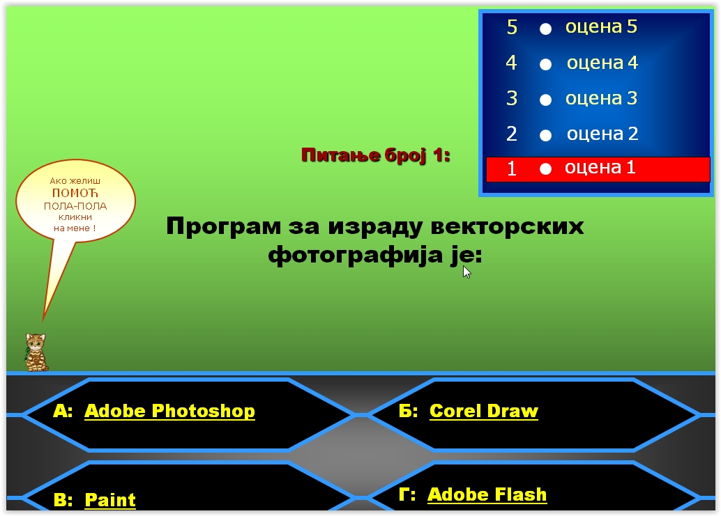

ТЕСТ (мудл платформа)

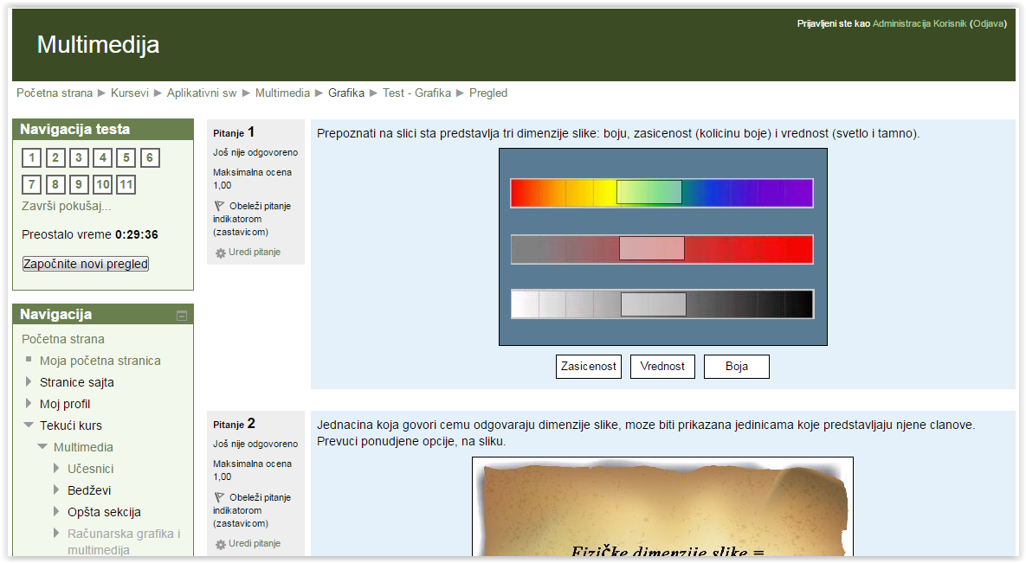

ЕВАЛУАЦИОНИ ЛИСТ

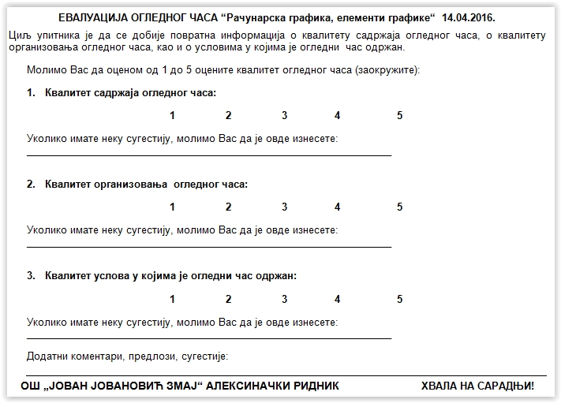
Домаћи задатак

Преузети са www.e-informatika.org домаћи задатак у секцији ШЕСТИ РАЗРЕД-PAINT

